Муниципальное дошкольное образовательное учреждение Детский сад «Солнышко» р.п. Пачелма

Сценарий
открытого, тематического просмотра развлечения по физической культуре
с участием родителей
в средней группе
«Моя мама, лучшая на свете»
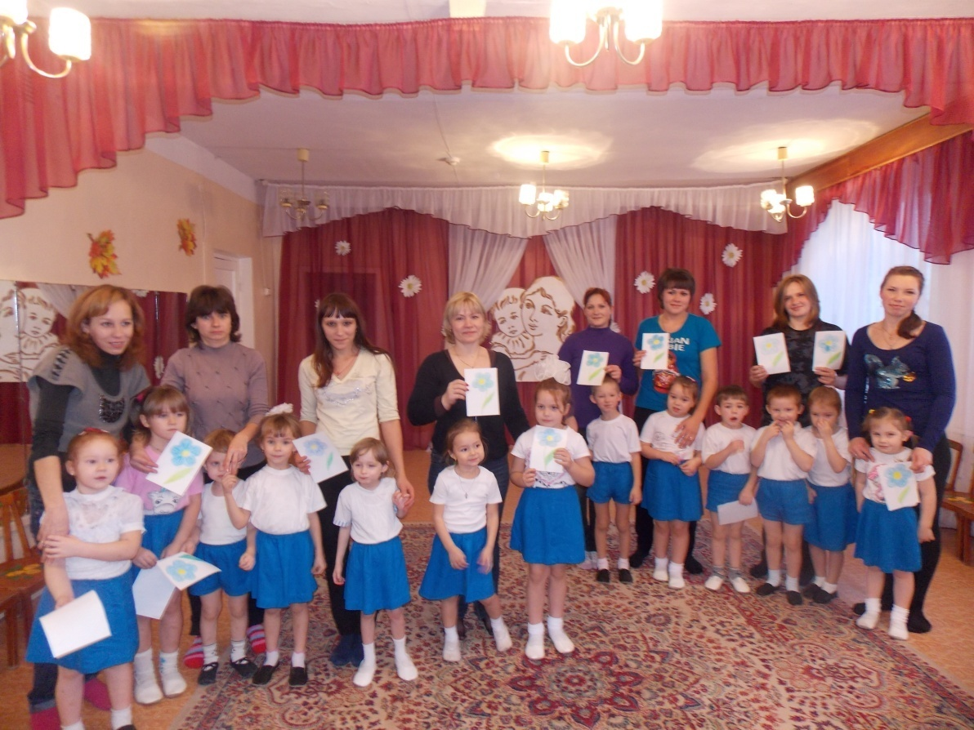
Подготовила
воспитатель:
Хохлова Н. В.

Пачелма , 2014 год
Описание работы
Сценарий физкультурного досуга предназначен для воспитателя, инструктора по физической культуре детского сада в образовательной области «Физическое развитие». Участие детей и родителей позволяет использовать его в учебно-методической работе как «Взаимодействие с семьёй». Украсит досуг весёлый музыкальный материал и даст возможность для использования музыкальным руководителям.
Цель:
продвигать в семье принципы здорового образа жизни, где важная роль отводится маме, привлекать родителей к совместным спортивным играм с детьми, доставить всем участникам положительные эмоции
Задачи:
Развивающие
Совершенствовать двигательные навыки, упражнять в ловкости, быстроте, меткости, ориентировке. Развивать выдержку, внимание, сосредоточенность
Воспитательные
Воспитывать умение сопереживать за команду, чувство товарищества, ответственности, уверенность в себе и дружелюбие. Воспитывать любовь и уважение к маме
Образовательные
Формировать стремление к здоровому образу жизни
Предварительная работа
Разучивание стихов, песен, пляски, беседы с детьми о дне Матери
Материал
Эмблемы для детей и мам, свисток, фишки 2, мячи большие 2, столики 2, скатерти 2, чашки 2, блюдца 2, чайник 2, сахарница 2, чайная ложка 2, салфетница 2, салфетки, сухарница 2, тазик с платочками, прищепки, обручи, ящик с фруктами и овощами, пакеты для продуктов 2
в группе чай на травах, посуда, угощения, приготовленные мамами
Под звучание марша из к/ф «Весёлые ребята» дети выходят
и встают полукругом
Ведущая. Добрый вечер, дорогие гости!
Здоровья всем да радости желаем,
Праздник вместе начинаем!
Для вас, дорогие мамы, звучат сегодня стихи.
1 ребёнок. На свете добрых слов немало,
Но всех добрее и нежней одно –
2 ребёнок. Из двух слогов простое слово «ма-ма»,
И нет слов роднее, чем оно!
Ведущая. С праздником вас, дорогие мамы! Посмотрите на ваших детей, которые очень любят бегать, прыгать, играть. Им так сложно удержаться на месте. Вы ведь тоже когда-то были такими, просто забыли об этом немного.
- Сегодня у нас замечательная возможность окунуться в мир детства и почувствовать, как же это здорово быть ребёнком.
- Ребята, давайте расскажем нашим мамам, с чего начинается день в детском саду? (Ответы детей.)
Ведущая. Правильно! Даже малыши зверята делают зарядку. Хотите, мамы, посмотреть? (Ответы мам.)
Песенка-игра «Пятнышки»
Дети под музыку Е. Железновой поют и выполняют движения
по словам песенки
Ведущая. Ребятки, а для чего нужна зарядка?
3 ребёнок. Для чего нужна зарядка –
Это вовсе не загадка:
4 ребёнок. Чтобы силу развивать,
И весь день не уставать.
5 ребёнок. Если кто-то без оглядки
Убегает от зарядки
6 ребёнок. Тот не стане нипочём
Настоящим силачом
Ведущая. А вы от зарядки убегаете? (Ответы детей.)
Все упражнения выполняете? (Ответы детей.)
Давайте пригласим мамочек на зарядку? (Ответы детей.)
7 ребёнок. Ну-ка, мамы, не сидите,
На зарядку выходите!
Дети (говорят хором). Будем, будем мы смеяться
И шалить и баловаться!
«Зайцы делают зарядку»
Ведущая показывает движения, дети и взрослые выполняют
по показу в соответствии с текстом
Ведущая. Зарядку сделали, бодрости набрались.
Теперь хоть целый день играй,
От других не отставай!
- Давайте разделимся на две команды и начнём наши весёлые игры.
Игра-эстафета «Кто быстрей»
Участники встают в одну шеренгу, чередуясь, мама-ребёнок, и по сигналу первый игрок команды отдаёт мяч второму и т.д., когда мяч окажется в конце шеренги, то последний игрок встаёт первым и поднимает мяч вверх
Ведущий. Вот мама поздно придёт с работы,
Вот мама присядет и снимет боты. (По мотивам Э.Успенского)
- Как же можно её порадовать? Давайте накроем красивый стол, пока ждём маму.
Игра-соревнование «Чайный столик для мамы»
Участники по сигналу берут один чайный предмет и накрывают столик
Ведущая. Мамы, вам будет приятно?
А настроение поднимется? (Ответ мам)
- А дома…У мамы немало забот и хлопот,
Мы знаем, что часто она устаёт. (О. Высотская)
- Сколько много платочков настирали наши мамы! Поможем развесить и просушить? (Ответ детей)
Игра-соревнование «Повесь платочки»
Мама берёт платочек с прищепкой из тазика и даёт ребёнку, он бежит и вешает, закрепляя на верёвке.
Ведущая. Отличные помощники! А сейчас отправляемся за покупками в магазин. Наши мамы современные, поэтому многие умеют водить машину и сейчас прокатят своих детишек.
Игра-эстафета «С мамой на машине»
Мама, стоя в обруче, сажает ребёнка к себе, по сигналу вместе с ним добегают до фишки и возвращаются назад
Ведущая. Приехали в замечательный супермаркет. Сколько ароматных фруктов и красивых овощей! Слушаем задание для команд: для компота собираем в пакет фрукты, а для супа в пакет собираем овощи.
Игра-соревнование «Вкусные покупки!»
Ребёнок по сигналу бежит к ящику с муляжами фруктов и овощей, выбирает по заданию и кладёт в пакет, возвращается назад.
Ведущая. Молодцы! Давайте проверим, всё ли правильно в пакетах? Верно!
- Ребята, расскажите мне о своих мамах. (Ответы детей.) Какие они у вас замечательные! Давайте подарим нашим мамам цветы.
Игра-эстафета «Цветок для мамы»
По сигналу ребёнок берёт часть, бежит до фишки и выкладывает цветок
Ведущая. Как приятно видеть улыбки на лицах мам!
-Послушайте, мамы, что вам хотят сказать ваши детки.
8 ребенок. Мама приносит игрушки, конфеты,
Но маму люблю я совсем не за это.
9 ребенок. Веселые песни она напевает.
Нам скучно вдвоем никогда не бывает.
10 ребенок. Я ей открываю свои все секреты
Но маму люблю я не только за это.
11 ребенок. Люблю свою маму, скажу я вам прямо,
Ну, просто за то, что она моя мама!
Ведущая. Дети, а бывает так, что вы с мамами ссоритесь? (Ответы детей.)
Тогда вместе мы подружимся,
В танце мы покружимся!
- Приглашайте мамочек на танец!
Танец «У меня, у тебя»
Дети приглашают мам в круг, ведущая показывает движения, дети и взрослые выполняют по показу в соответствии с текстом
Ведущая. Спасибо вам, дети! Спасибо, дорогие мамы! Вы молодцы!
Ну, а после физкультуры
Жажду можно утолить.
Не нужны нам всем микстуры –
Будем чай мы вместе пить!
Приглашаем всех на чай!
В группе дети и взрослые угощаются душистым чаем на травах.
